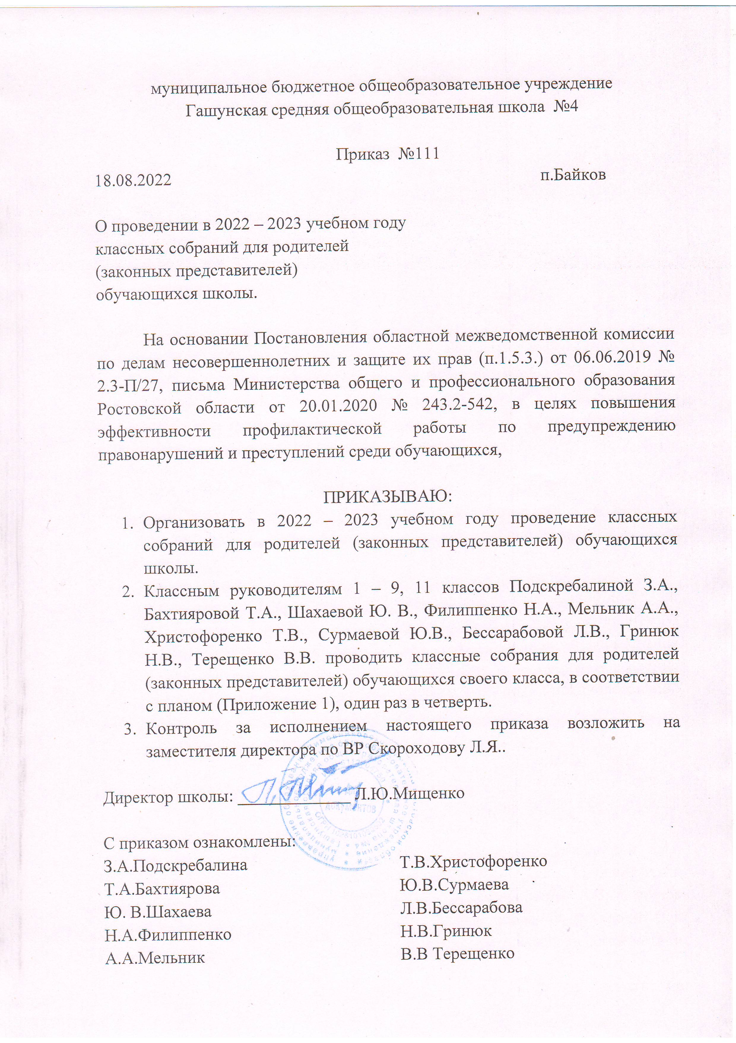

Приложение к приказу
МБОУ Гашунской СОШ №4

План проведения родительских собраний в
МБОУ Гашунской СОШ №4 в 2022-2023 учебном году.
1 класс
№ п/п | Повестка дня | Исполнитель
1 | - Изучение Устава школы. Права и обязанности родителей. Права и обязанности учеников  - Особенности развития детей 6-7-летнего возраста  - Методические рекомендации родителям по обучению ребенка правильному чтению  - Об ответственности родителей за жизнь и здоровье детей  - Об итогах периода адаптации первоклассников | Классный руководитель  Педагог-психолог  Классный руководитель  Классный руководитель  Классный руководитель
2 | - Методические рекомендации родителям «Как помочь ребенку в приготовлении домашнего задания  - Воспитание сознательной дисциплины  - Меры поощрения и наказания в семье  - Телевизор, компьютер и режим дня  - Об итогах 1 полугодия | Классный руководитель  Классный руководитель  Социальный педагог  Классный руководитель  Классный руководитель
3 | - Методические рекомендации родителям по формированию каллиграфически правильного письма  - Психологические и физиологические основы памяти. Виды памяти  - Профилактика насилия и жестокого обращения с детьми в семье  - Методические рекомендации по формированию трудовых навыков  - Ссоры и вражда между детьми | Классный руководитель  Педагог-психолог  Социальный педагог  Классный руководитель  Классный руководитель
4 | - Итоги прошедшего года  - Настроение – не пустяк  - Здоровье детей  - Определение перспектив развития детского коллектива  - Об ответственности родителей за жизнь и здоровье детей | Классный руководитель  Педагог-психолог  Медработник  Классный руководитель  Классный руководитель

2 класс
№ п/п | Повестка дня | Исполнитель
1 | - Формирование у родителей умения продуктивно общаться с детьми  - Особенности развития детей 7-8-летнего возраста  - Общение как фактор развития личности  - Компьютер: друг или враг?  - О жизни класса  - Об итогах 1 четверти | Классный руководитель  Педагог-психолог  Классный руководитель  Классный руководитель  Классный руководитель  Классный руководитель
2 | - Умение слушать, слышать и понимать ребенка, поддерживать диалог с ним и уважительно относиться к его мнению – основа продуктивного общения с ребенком  - Детская агрессия: как научить ребенка справляться с гневом  - Как развить у ребенка внимательность  - Виды и свойства внимания  - Об итогах 2 четверти | Классный руководитель  Социальный педагог  Классный руководитель  Педагог психолог  Классный руководитель
3 | - Методические рекомендации по формированию навыков самообслуживания  - Школа выживания или как уберечь детей от беды  - Профилактика насилия и жестокого обращения с детьми в семье  - О жизни класса  - Об итогах 3 четверти | Классный руководитель  Педагог-психолог  Социальный педагог  Классный руководитель  Классный руководитель
4 | - Об итогах учебного года  - Деятельность семьи по формированию у ребенка основ безопасности жизнедеятельности  - Об ответственности родителей за жизнь и здоровье детей | Классный руководитель  Классный руководитель  Классный руководитель

3 класс
№ п/п | Повестка дня | Исполнитель
1 | - Права, обязанности и ответственность в сфере образования родителей (законных представителей) несовершеннолетних обучающихся  - Определение перспектив развития детского коллектива  - Что должны знать родители о детских суицидах  - Об итогах 1 четверти | Классный руководитель  Классный руководитель  Педагог-психолог  Классный руководитель
2 | - Как развивать самостоятельность школьников при подготовке домашних заданий  - Как помочь ребенку сосредоточиться  - Стили семейного воспитания и их влияние на развитие личности ребенка  - Безопасность на каждый день (профилактика ПДД, пожарной безопасности)  - Об итогах 2 четверти | Классный руководитель  Педагог-психолог  Социальный педагог  Классный руководитель  Классный руководитель
3 | - Жестокость – воспитание или наказание?  - Профилактика насилия и жестокого обращения в семье  - Эмоциональный мир ребенка  - Неуспеваемость: причины и способы решения проблем  - Об итогах 3 четверти | Классный руководитель  Социальный педагог  Педагог-психолог  Классный руководитель  Классный руководитель
4 | - Методы воспитания сознательной дисциплины у детей в семье  - В плену вредных привычек  - Об итогах учебного года  - Деятельность семьи по формированию у ребенка основ безопасности жизнедеятельности  - Об ответственности родителей за жизнь и здоровье детей | Классный руководитель  Классный руководитель  Классный руководитель  Классный руководитель  Классный руководитель

4 класс
№ п/п | Повестка дня | Исполнитель
1 | - О правах и обязанностях обучающихся, родителей и школы  - Агрессивные дети. Причины и последствия детской агрессии  - Кризисы взросления младшего школьника  - Значение общения в развитии личности ребенка  - Об итогах 1 четверти | Классный руководитель  Педагог-психолог  Социальный педагог  Классный руководитель  Классный руководитель
2 | - Труд и его значение в жизни ребенка  - Роль семьи в развитии работоспособности и трудолюбия ребенка  - Как избежать семейных конфликтов  - Методические рекомендации родителям «Как помочь ребенку в приготовлении домашнего задания  - Об итогах 2 четверти | Классный руководитель  Социальный педагог  Педагог психолог  Классный руководитель  Классный руководитель
3 | - Стили семейного воспитания  - Психологические и физиологические основы памяти  - Профилактика насилия и жестокого обращения в семье  - О жизни класса  - Об итогах 3 четверти | Классный руководитель  Педагог-психолог  Социальный педагог  Классный руководитель  Классный руководитель
4 | - Об итогах учебного года  - Трудности адаптационного периода при переходе в 5 класс и пути их преодоления  - Деятельность семьи по формированию у ребенка основ безопасности жизнедеятельности  - Об ответственности родителей за жизнь и здоровье детей  - Летний отдых | Классный руководитель  Педагог-психолог  Классный руководитель  Классный руководитель  Классный руководитель
5 класс
№ п/п | Повестка дня | Исполнитель
1 | - Об образовательной деятельности в текущем учебном году  - Об итогах адаптационного периода  - Основы физиологии и гигиены подросткового возраста  - Психология взаимоотношений в семье  - Об итогах 1 четверти | Классный руководитель  Классный руководитель  Педагог-психолог  Социальный педагог  Классный руководитель
2 | - Как организовать досуг пятиклассника  - Об уголовной и административной ответственности несовершеннолетних подростков  - Духовно-нравственные основы семьи, их роль в воспитании ребенка  - Об итогах 2 четверти | Классный руководитель  Социальный педагог  Педагог психолог  Классный руководитель
3 | - Половое развитие и половое воспитание  - Причины подростковой агрессии  - Как уберечь ребенка от насилия  - Трудовое воспитание в семье  - Об итогах 3 четверти | Классный руководитель  Педагог-психолог  Социальный педагог  Классный руководитель  Классный руководитель
4 | - Об итогах учебного года  - Начало полового созревания и его влияние на психику подростка  - Деятельность семьи по формированию у ребенка основ безопасности жизнедеятельности  - Об ответственности родителей за жизнь и здоровье детей  - Летний отдых | Классный руководитель  Педагог-психолог  Классный руководитель  Классный руководитель  Классный руководитель

6 класс
№ п/п | Повестка дня | Исполнитель
1 | - Об образовательной деятельности в текущем учебном году  - Трудности и радости школьной жизни  - Роль родителей в жизни ребенка  - Основные права и обязанности подростков  - Об итогах 1 четверти | Классный руководитель  Классный руководитель  Педагог-психолог  Социальный педагог  Классный руководитель
2 | - Почему ребенок не хочет учиться  - Первые проблемы подросткового возраста  - Как организовать свободное время своего ребенка  - Об итогах 2 четверти | Классный руководитель  Социальный педагог  Педагог психолог  Классный руководитель
3 | - Половое развитие и половое воспитание  - Причины подростковой агрессии  - Как уберечь ребенка от насилия  - Трудовое воспитание в семье  - Об итогах 3 четверти | Классный руководитель  Педагог-психолог  Социальный педагог  Классный руководитель  Классный руководитель
4 | - Об итогах учебного года  - Причины и профилактика подросткового суицида  - Деятельность семьи по формированию у ребенка основ безопасности жизнедеятельности  - Об ответственности родителей за жизнь и здоровье детей  - Летний отдых | Классный руководитель  Педагог-психолог  Классный руководитель  Классный руководитель  Классный руководитель

7 класс
№ п/п | Повестка дня | Исполнитель
1 | - Роль домашнего задания в самообразовании школьника  - Половое развитие и половое воспитание  - Девиантное поведение подростков и трудновоспитуемость  - О жизни класса  - Об итогах 1 четверти | Классный руководитель  Классный руководитель  Педагог-психолог  Классный руководитель  Классный руководитель
2 | - Физическое развитие подростков  - Социальные и психологические предпосылки отклоняющегося поведения подростков  - Профилактика наркотической и ПАВ-зависимости  - О жизни класса  - Об итогах 2 четверти | Классный руководитель  Социальный педагог  Педагог психолог  Классный руководитель  Классный руководитель
3 | - Возрастные личностные особенности семиклассников  - Деятельность семьи по формированию у подростка основ безопасности жизнедеятельности  - Роль семьи в трудовом воспитании подростка  - Об итогах 3 четверти | Классный руководитель  Классный руководитель  Социальный педагог  Классный руководитель
4 | - Об итогах учебного года  - Роль родителей в формировании профориентационных планов подростка  - Об ответственности родителей за жизнь и здоровье детей  - Летний отдых | Классный руководитель  Классный руководитель  Классный руководитель  Классный руководитель

8 класс
№ п/п | Повестка дня | Исполнитель
1 | - Отцы и подрастающие дети: проблемы взаимоотношений  - Духовно-нравственное воспитание в семье  - Гигиена подростка  - О жизни класса  - Об итогах 1 четверти | Классный руководитель  Классный руководитель  Классный руководитель  Классный руководитель  Классный руководитель
2 | - Конфликты с собственным ребенком и пути их решения  - Воспитание здорового поколения – главная задача семьи  - Кризисы переходного возраста  - О жизни класса  - Об итогах 2 четверти | Классный руководитель  Социальный педагог  Педагог психолог  Классный руководитель  Классный руководитель
3 | - Возрастные личностные особенности подростков  - Развитие у подростков чувств, особенности их выражения  - Проблема «отцов и детей»  - Роль семьи в трудовом воспитании подростка  - Об итогах 3 четверти | Классный руководитель  Педагог-психолог  Классный руководитель  Социальный педагог  Классный руководитель
4 | - Об итогах учебного года  - Роль родителей в формировании профориентационных планов подростка  - Об ответственности родителей за жизнь и здоровье детей  - Летний отдых | Классный руководитель  Классный руководитель  Классный руководитель  Классный руководитель

9 класс
№ п/п | Повестка дня | Исполнитель
1 | - О правах, обязанностях обучающихся и родителей  - Профилактика зависимостей (курение, алкоголизм, наркомания)  - Ошибки семейного воспитания, способствующие появлению трудных подростков  - О жизни класса  - Об итогах 1 четверти | Классный руководитель  Классный руководитель  Классный руководитель  Классный руководитель  Классный руководитель
2 | - Конфликты с собственным ребенком и пути их решения  - Воспитание здорового поколения – главная задача семьи  - Кризисы переходного возраста  - О жизни класса  - Об итогах 2 четверти | Классный руководитель  Социальный педагог  Педагог психолог  Классный руководитель  Классный руководитель
3 | - Роль семьи в профориентации подростка  - Как подготовить ребенка к итоговой аттестации  - Роль самооценки в развитии личности подростка  - Уроки этики для детей и взрослых  - Об итогах 3 четверти | Классный руководитель  Педагог-психолог  Классный руководитель  Социальный педагог  Классный руководитель
4 | - Об итогах учебного года  - Роль родителей в формировании профориентационных планов подростка  - Об ответственности родителей за жизнь и здоровье детей  - Летний отдых | Классный руководитель  Классный руководитель  Классный руководитель  Классный руководитель

11 класс
№ п/п | Повестка дня | Исполнитель
1 | - Сотрудничество школы и семьи в подготовке выпускников.  - Самореализация личности в условиях современного образования.  - Здоровая семья - здоровые дети.  - Выбор профессии - дело серьезное. | Классный руководитель  Классный руководитель  Социальный педагог  Классный руководитель
2 | - Как помочь ребенку успешно сдать выпускные экзамены.  - Как помочь ребенку при подготовке к итоговому сочинению.  - Что такое толерантность, или как научить ребенка строить отношения с окружающим миром.  - Формирование осознанного отношения подростков к здоровому образу жизни. | Педагог психолог  Классный руководитель  Социальный педагог  Классный руководитель
3 | - Проблема отцов и детей в современных семьях. Пути преодоления конфликтных ситуаций.  - Учимся общаться без конфликтов.  - Курить - здоровью вредить?!  - Жизненный путь счастливого человека. | Классный руководитель  Педагог-психолог  Классный руководитель  Социальный педагог
4 | - Как научить ребенка быть успешным  - Агрессия и насилие в мире взрослых и детей  - Как подготовиться к итоговой аттестации  - Куда пойти учиться: профессиональное самоопределение | Классный руководитель  Классный руководитель  Классный руководитель  Классный руководитель

